SCIER
Atelier 01-A
ATELIER

Scier un profil, qu'il soit en aluminium ou en PVC, signifie : le scier à une longueur donnée ou réaliser une entaille dessus.

VÉRIFICATIONS :
- Choix des lames
- État de la lame
- Bonne mise en place (dent vers l'avant)
- Dents vers le bas
- Installation du guide lame + immobilisation
NB : On scie en poussant ! 

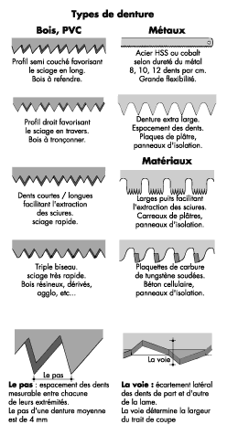
USINAGE

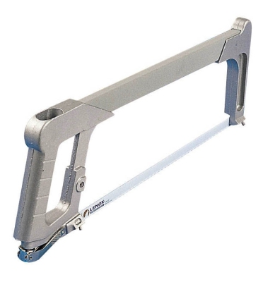

METHODE :
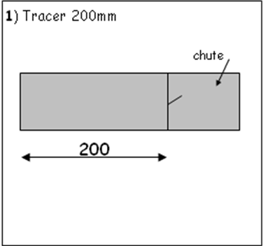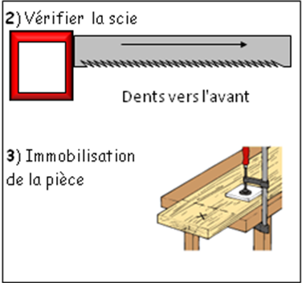
Emplacement de la lame
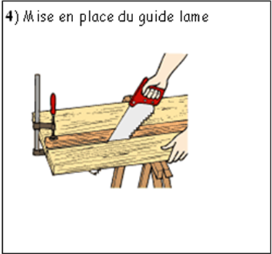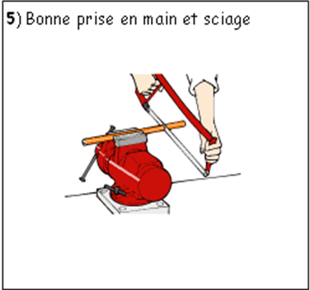
Nous utiliserons TOUTE la longueur de la lame en sciant !
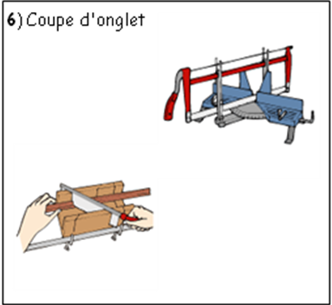
Scie à onglet
Boite à onglet
MONTAGE D’USINAGE - Coupe d’onglet 45°
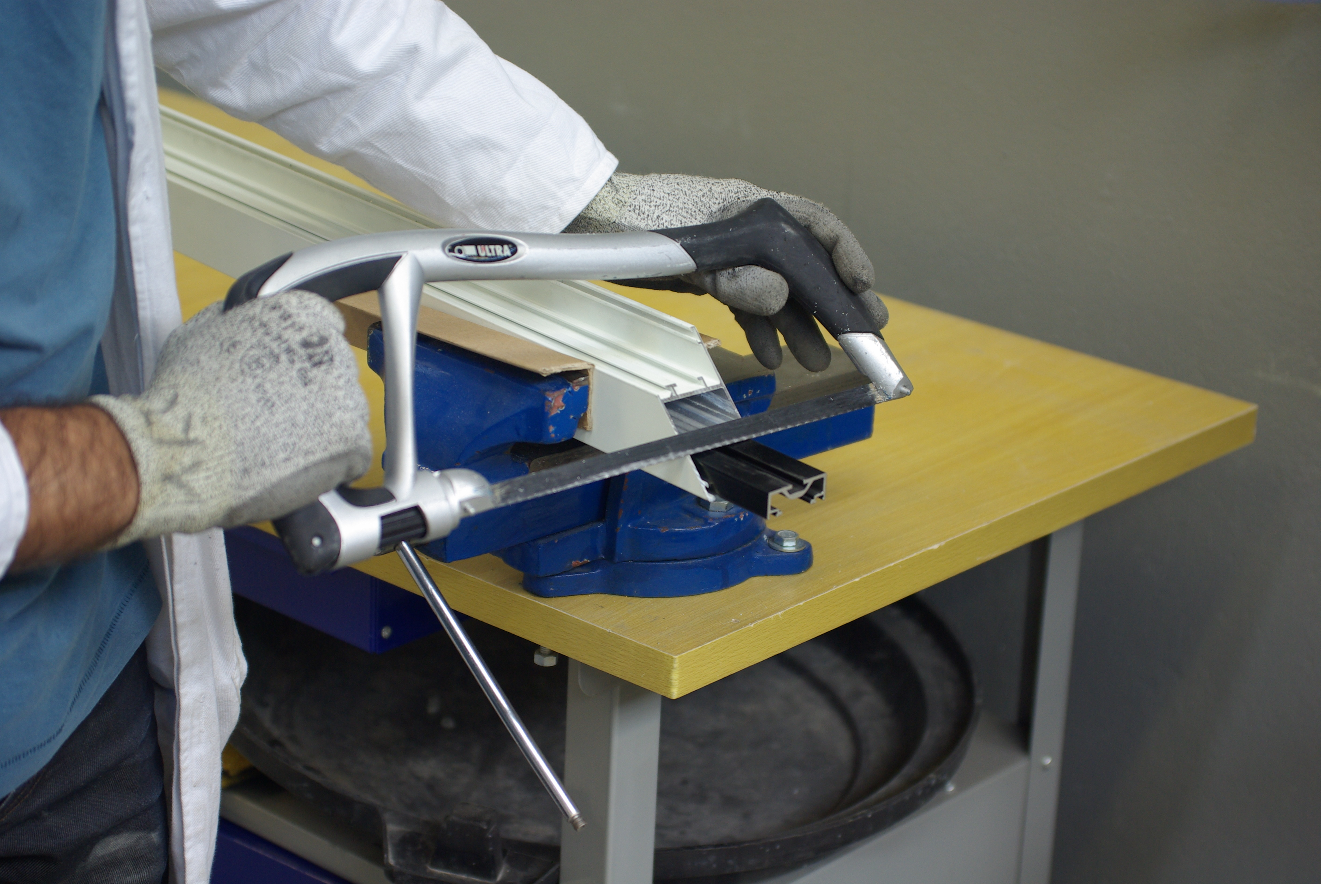

ASTUCE :
Il est possible de se servir d’un profil coupé d’onglet (45°) comme guide lame !
SECURITE :

*GANTS
*CHAUSSURES
*BLEU
*LUNETTES

